**Комплексна інформаційно-аналітична система управління фінансово-господарською діяльністю в м. Києві**

**КІАС «УФГД»**

СТВОРЕННЯ КОНТРАГЕНТУ

Додати контрагента можна в модулі "Загальні довідники \ Довідник контрагентів"

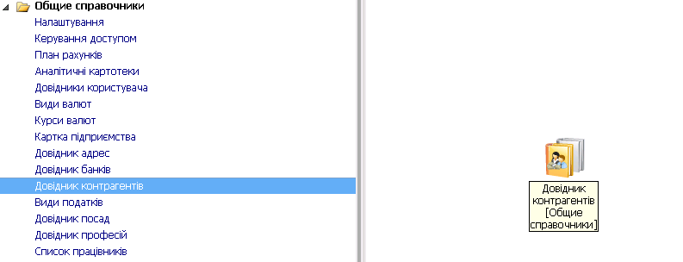

Панель інструментів, Вид, ставимо чекер Стандартний

Перед початком створення контрагента потрібно перевірити наявність його в реєстрі, натиснувши F11 в нижній частині з’явиться поле для фільтру, якщо невідомий код ЄДРПОУ , є можливість пошуку по назві, для цього натискаємо *декілька літер назви ,фільтром будуть відібрані назви де є ці літери.

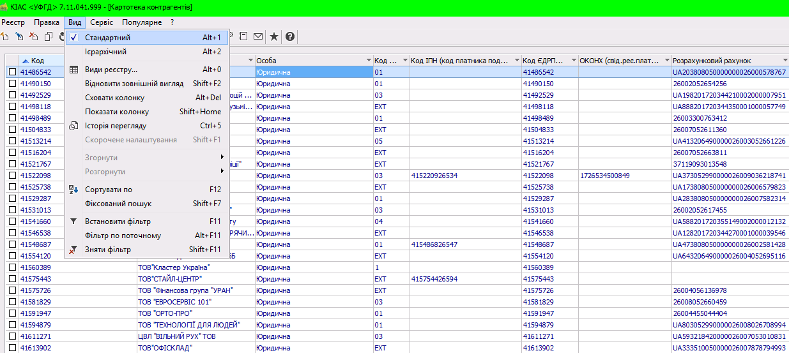

За допомогою правої кнопки миші створити або **Insert,** створюємо контрагента

(показуємо на прикладі юридичної особи , фізичні вводяться аналогічним чином)

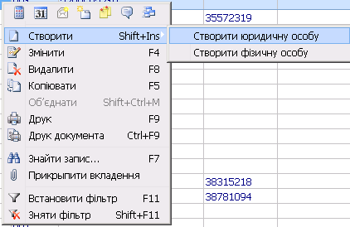

Дані про контрагента вводяться в карточці контрагента , яка складається з закладок. Спочатку заповнюємо закладку **Загальні дані.**

**1. Код** (унікальний в довіднику ) - рекомендуємо записувати код ЄДРПОУ (ІПН)

**2. Найменування** - використовується для пошуку .

**3. Повне найменування** - використовується для виводу в печатних формах .

**4. Група** - вказується група до якої відноситься контрагент.

**5,6 . Країна та регіон** -вибирається з довідника адрес.

**7. Головне підприємство** - вибирається для філіалів ;

**8. Тип оподаткування** - вибираємо з довідника ;

**9. ІПН** ;

**10. ЄДРПОУ;** ( реквізити ІПН і ЄДРПОУ являються унікальними в межах реєстру контрагентів - самостійних юридичних осіб. Якщо контрагент має статус дочірнього підприємства або відділення, необхідно вказати для нього Головне підприємство у відповідному полі. При цьому автоматично заповниться код ІПН , недоступний для коригування ).

**11. Не платник ПДВ** - ставимо чекер, якщо контрагент не являється платником ПДВ ;

Якщо контрагент є фізична особа ФОП ,обов’язково проставляється чекер ФОП.

**12,13,14** В розділі **Банківські реквізити** заповнюємо дані по основному банківському рахунку.

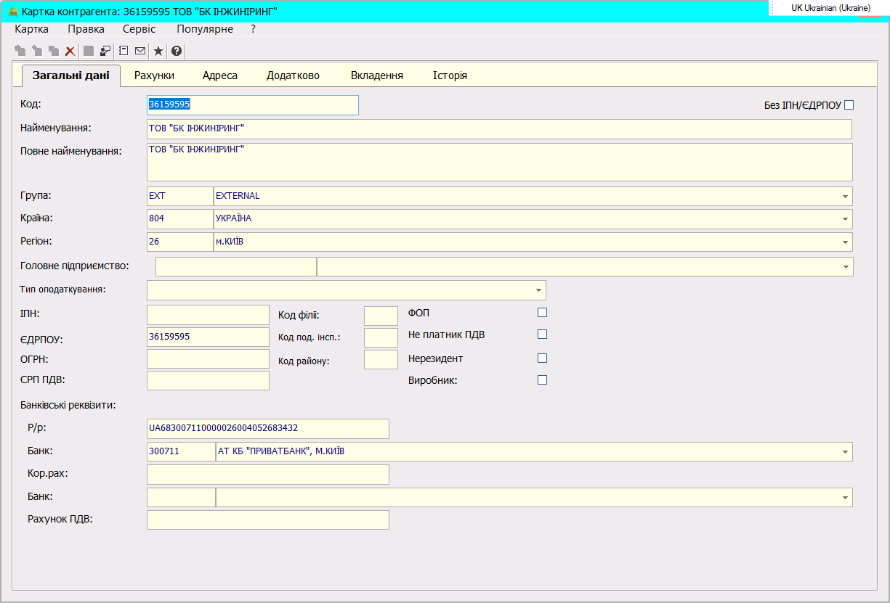

Далі переходимо на закладку **Адреси** та за допомогою **Insert** або та створюємо адресу

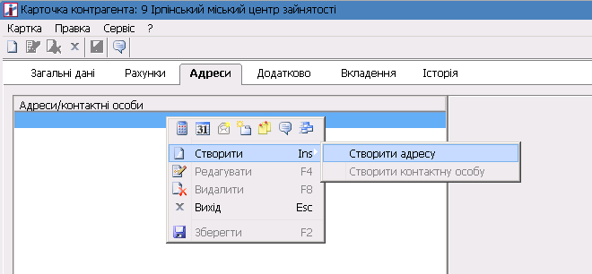

На закладці Опис вводимо короткий опис ,тобто юридична це чи фактична адреса.

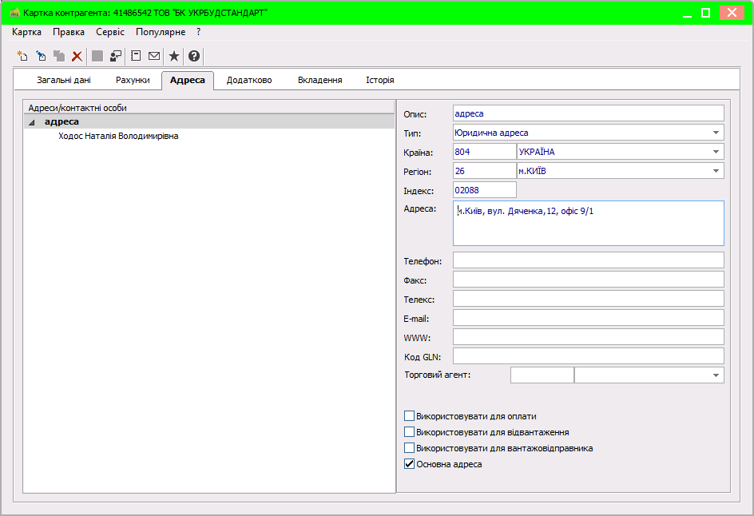

Для того щоб контрагент відображався в Є-даті, у полі адреса натискаємо F4 або та заповнюємо всі дані шляхом створення та наповнення довідників

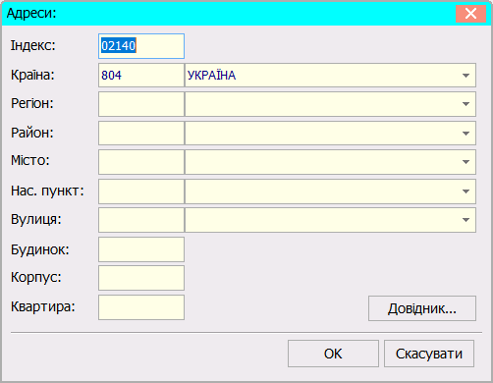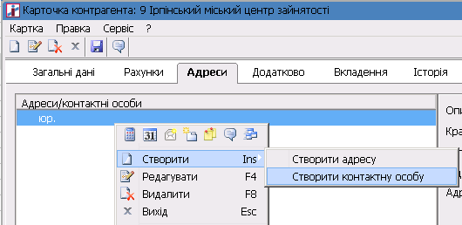

Після створення адреси знову за допомогою Ins створюємо контактну особу . Чим коректніше будуть заповнені дані, тим коректніше вони будуть відображатимуться в документах (особливо в договорах) .

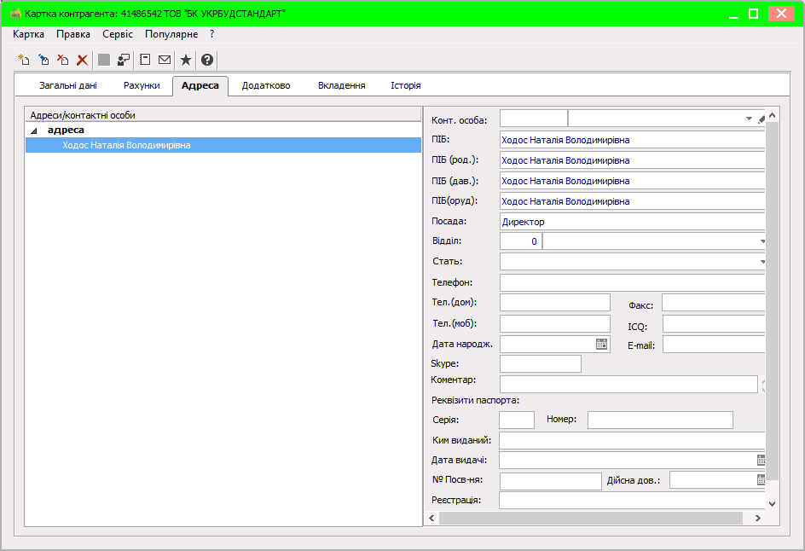

Реквізити паспорта можна не заповнювати/